Отчет по построению классификатора по темам и определению вероятности рождения ребенка по опросным анкетам
Зинченко В. А.

1. Построение классификатора корпуса текстов по темам
Решение этой задачи представлено в файле Task_2_1.ipynb в формате блокнот Jupyter Notebook и это решение продублировано в файл task_2_1.py в формате Python.
В первой части надо было построить классификатор корпуса текстов по темам. Всего была обнаружена 61 тема, следовательно классификатор должен разбить корпус тестов на 61 класс. Сначала тексты были обработаны. В качестве предварительной обработки из текстов были убраны знаки препинания и служебные слова (предлоги и частицы). Потом все слова были приведены к именительному падежу. Это было сделано для сокращения списка слов в нашем словаре слов. После обработки в нашем словаре осталось 30000 слов. Из них для классификации были выбраны 10000 самых распространенных. Все слова преобразованы в числовой формат по порядковому номеру в нашем словаре, потому что нейронная сеть понимает только числовые данные на входе. Для классификации была сконструирована нейронная сеть с 1 скрытым слоем из 61 нейрона. Обработанный корпус текстов был использован в качестве обучающей выборки. Сеть была обучена на 5 эпоха. График роста точности классификатора (метрика accuracy) показан на рис. 1.
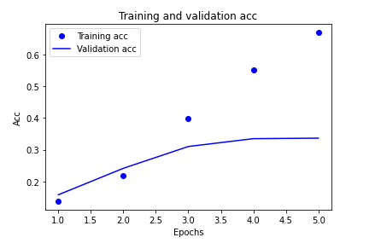
Рис.1
Примечание к графику: по вертикальной линии отложена точность (accuracy) классификатора. Жирными точками показан график на обучающем наборе, а сплошной линией показано изменение точности на тестовом наборе. Мы изначально разбили наш корпус текстов на обучающий набор (70% текстов) и тестовый набор (30% текстов). На обучающем наборе мы обучали модель, а на тестовом наборе тестировали модель. На графике видно, что примерно на 5 эпохе точность на тестовом наборе перестает увеличиваться. Значит наступило “переобучение” (overfitting). Модель слишком подогналась к обучающему набору данных и дальнейшее обучение не имеет смысла.
В качестве метрики качества модели выбрана метрика ROC-AUC (площадь под ROC кривой). В частности оценка классификации ROC-AUC темы “Строительство” получилась 79.88%. В случае случайного классификатора (рулетки) мы бы имели ROC-AUC=50%.
В качестве дополнения к 1 части было предложено найти имена и фамилии в каждом сообщении и географические названия в каждой теме. С помощью регулярных выражений я нашел все слова, начинающиеся с заглавной буквы (за исключением начала предложения) для каждого сообщения и каждой темы.

2. Нахождение вероятности рождения ребенка в ближайшие 2-3 года по опросным анкетам женщин.
Решение этой задачи представлено в файле Task_2_2.ipynb в формате блокнот Jupyter Notebook и это решение продублировано в файл task_2_2.py в формате Python.
В этой задаче я столкнулся с необычным набором данных. Все данные в наборе были категориальными. Данные бывают 2 типов: числовые и категориальные. Категориальные данные представляют из себя выбор из нескольких категорий. Согласно теории машинного обучения, такие данные надо преобразовать в так называемые “dummy-переменные”. Каждая категориальная переменная преобразуется в несколько бинарных переменных. При этом количество бинарных переменных соответствует количеству категорий. Поле “имеющее количество детей” можно интерпретировать как простое числовое. Это поле решил нормализовать, потому что нейронная сеть лучше воспринимает числа от 0 до 1. Согласно теории нейронных сетей, все числа на входе сети должны быть в диапазоне [0-1].
В результате получилась нейронная сеть с 1 скрытым слоем из 16 нейронов.
Графика роста точности сети представлен на рис. 2
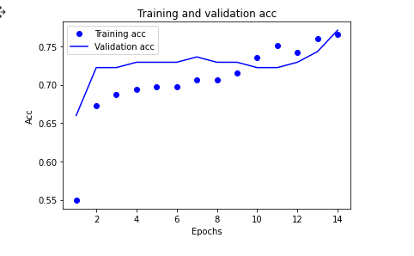
Рис.2
Примечание к графику: по вертикальной линии отложена точность (accuracy) классификатора. Жирными точками показан график на обучающем наборе, а сплошной линией показано изменение точности на тестовом наборе. Мы изначально разбили наш корпус текстов на обучающий набор (70% текстов) и тестовый набор (30% текстов). На обучающем наборе мы обучали модель, а на тестовом наборе тестировали модель.
Вывод: получившаяся точность (accuracy) модели – 0.77. Это довольно высокая точность. Метрика ROC-AUC = 78.16%.

